BÁO CÁO THỰC HÀNH AN TOÀN HỆ THỐNG THÔNG TIN
- Họ và tên sinh viên: HUỲNH MINH KHOA
- Mã số sinh viên: 1150080139
- Lớp: 11_CNPM2
- Link Video Demo YouTube: https://youtu.be/PAYbFLHUASg
- Link GitHub Repository: https://github.com/KhoaMinh8386/LAB_AT_BMHTTT/tree/main/LAB5

PHẦN 1. THIẾT LẬP HẠ TẦNG VÀ CẤU HÌNH NỀN TẢNG
1.1. Cấu hình máy ảo pfSense
- Môi trường ảo hóa: VMware Workstation.
- Hệ điều hành: FreeBSD (64-bit) / pfSense CE 2.7.2-RELEASE (amd64).
- Tài nguyên cấp phát: 2 vCPU, 2 GB RAM, 16 GB ổ đĩa cứng.
- Cấu hình 3 card mạng:
  - Adapter 1 (WAN): Bridged kết nối trực tiếp với mạng vật lý.
  - Adapter 2 (LAN): Host-only (VMnet1).
  - Adapter 3 (DMZ): LAN Segment dmz-net (hoặc Custom VMnet cô lập).

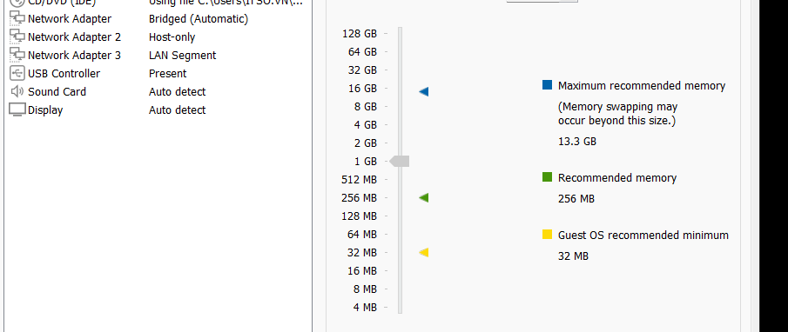set up 3 card mạng

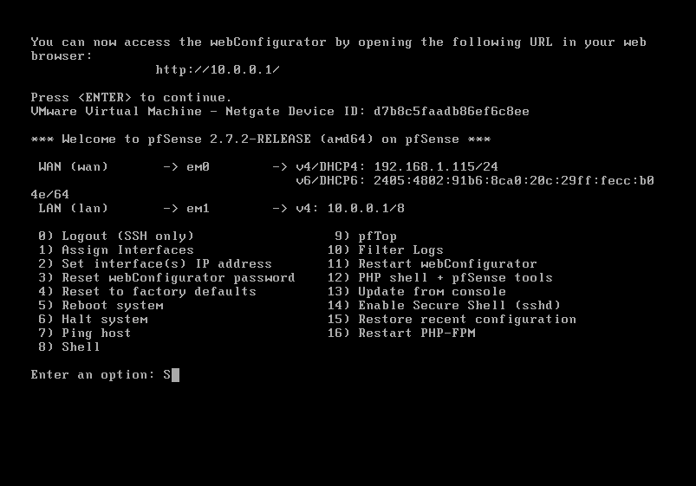

Ping tu may thật
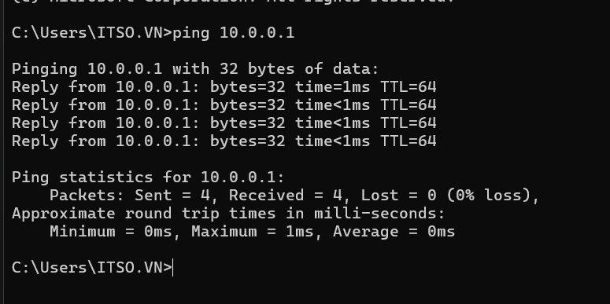PHẦN 2. BÀI TẬP FIREWALL THEO TÌNH HUỐNG
2.1. Tình huống 1 — Chặn ICMP nhưng vẫn cho phép Web/DNS
a. Cấu hình Firewall Rules trên tab LAN
Các rule được sắp xếp theo thứ tự ưu tiên từ trên xuống dưới (First-match basis):
- Rule 1 (Block ICMP): Block | IPv4 ICMP | LAN subnets | Any
- Rule 2 (Pass DNS): Pass | IPv4 TCP/UDP | LAN subnets | Any | Port: 53 (DNS)
- Rule 3 (Pass Web): Pass | IPv4 TCP | LAN subnets | Any | Port: 80, 443 (HTTP/HTTPS)
(Rule nền tảng LAN to Internet được tắt trong tình huống này).
[Chèn hình ảnh 9: Bảng Firewall Rules trên tab LAN trong Tình huống 1]
b. Kết quả kiểm thử từ Domain Controller (10.0.0.2)
- Kiểm thử ping IP: Lệnh ping 8.8.8.8 trả về thông báo Request timed out (gói tin ICMP bị chặn hoàn toàn).
- Kiểm thử phân giải tên miền: Lệnh Resolve-DnsName example.com -Server 8.8.8.8 phân giải IP thành công.
- Kiểm thử duyệt web: Lệnh curl.exe -4 [https://example.com](https://example.com) tải được nội dung mã nguồn web thành công.
[Chèn hình ảnh 10: Màn hình CMD kiểm thử ping thất bại nhưng DNS và Web thành công]
c. Giải thích kết quả
Khi máy trạm LAN gửi gói tin ping (giao thức ICMP), gói tin khớp ngay với rule đầu tiên là Block ICMP nên bị hủy bỏ ngay lập tức. Ngược lại, các gói tin DNS (cổng 53 UDP/TCP) và gói tin duyệt web (cổng 80, 443 TCP) không khớp với rule ICMP nên được chuyển tiếp so khớp với các rule phía dưới và được cho phép đi qua tường lửa ra ngoài Internet.
2.2. Tình huống 2 — Chỉ cho một host cụ thể ra Internet
a. Cấu hình Firewall Rules trên tab LAN
- Chuẩn bị thêm máy ảo LAN-Test (Ubuntu Server / máy trạm khác) nhận IP 10.0.0.3/8, Gateway 10.0.0.1.
- Thứ tự cấu hình các rule trên tab LAN:
  - Rule 1 (Pass Host DC): Pass | IPv4 * | Single host: 10.0.0.2 | Any
  - Rule 2 (Block các máy còn lại): Block | IPv4 * | LAN subnets | Any
[Chèn hình ảnh 11: Bảng Firewall Rules trên tab LAN trong Tình huống 2]
b. Kết quả kiểm thử
- Từ Domain Controller (10.0.0.2): Chạy lệnh ping 8.8.8.8 thành công (0% packet loss).
- Từ máy trạm LAN-Test (10.0.0.3): Chạy lệnh ping 8.8.8.8 thất bại (Request timed out / 100% packet loss).
[Chèn hình ảnh 12: Màn hình kiểm tra ping thành công trên 10.0.0.2 và ping thất bại trên 10.0.0.3]
c. Giải thích kết quả
Gói tin phát xuất từ IP 10.0.0.2 khớp với rule Pass đặt ở trên nên được chuyển tiếp ra ngoài. Gói tin phát xuất từ máy 10.0.0.3 không khớp rule cho phép riêng của host 10.0.0.2, do đó rơi xuống rule Block LAN subnets bên dưới và bị tường lửa chặn lại.
2.3. Tình huống 3 — Cô lập DMZ khỏi mạng LAN
a. Quy trình cấu hình và kiểm thử
- Cấu hình máy ảo DMZ-Web nhận IP tĩnh 172.16.0.2/16, Default Gateway 172.16.0.1.
- Mở tạm thời giao thức ICMP trên Windows Firewall của máy Domain Controller: netsh advfirewall firewall add rule name="LAB-Allow-ICMPv4-Echo" protocol=icmpv4:8,any dir=in action=allow
- Giai đoạn 1 (Thiết lập Baseline): Trên tab DMZ cấu hình duy nhất một rule Pass | Any | DMZ subnets | Any. Từ máy 172.16.0.2 gửi lệnh ping 10.0.0.2 nhận phản hồi thành công.
- Giai đoạn 2 (Áp dụng cô lập): Thêm một rule Block nằm ở TRÊN rule Pass: Block | Any | DMZ subnets | LAN subnets. Thực hiện Apply Changes và Reset States.
[Chèn hình ảnh 13: Bảng Firewall Rules trên tab DMZ (Rule Block DMZ to LAN nằm trên rule Pass)]
b. Kết quả kiểm thử
- Baseline: Ping từ DMZ sang LAN (10.0.0.2) thành công trước khi thêm rule Block.
- Sau khi chặn: Ping từ DMZ sang LAN (10.0.0.2) thất bại, nhưng ping ra Internet (ping 8.8.8.8) từ DMZ vẫn thành công.
[Chèn hình ảnh 14: Minh chứng Baseline ping DMZ -> LAN thành công và Kết quả sau khi cô lập ping DMZ -> LAN thất bại]
c. Giải thích kết quả
Khi rule Block DMZ to LAN được đặt trên cùng, mọi lưu lượng có đích đến là mạng LAN 10.0.0.0/8 sẽ bị chặn lập tức, bảo vệ an toàn cho vùng mạng nội bộ. Các lưu lượng đi ra ngoài Internet không thuộc dải LAN sẽ rơi xuống rule Pass bên dưới và được NAT ra ngoài qua cổng WAN bình thường.
2.4. Tình huống 4 — Cấu hình Port Forwarding từ WAN vào DMZ
a. Cấu hình dịch vụ Web và NAT Port Forward
- Kích hoạt dịch vụ IIS trên máy chủ DMZ-Web (172.16.0.2) lắng nghe tại cổng 80.
- Bỏ chọn hai tùy chọn Block private networks và Block bogon networks trên Interface WAN (phục vụ môi trường thực hành nội bộ).
- Thiết lập Port Forwarding tại Firewall > NAT > Port Forward:
  - Interface: WAN
  - Protocol: TCP
  - Destination: WAN address
  - Destination Port: 8080
  - Redirect target IP: 172.16.0.2
  - Redirect target port: 80 (HTTP)
  - Filter rule association: Add associated filter rule
[Chèn hình ảnh 15: Cấu hình Port Forwarding trên pfSense]
b. Kết quả kiểm thử
Từ trình duyệt của máy thật, truy cập theo địa chỉ IP của cổng WAN: http://<IP-WAN-pfSense>:8080. Kết quả: Trình duyệt hiển thị thành công trang mặc định IIS của máy chủ DMZ-Web.

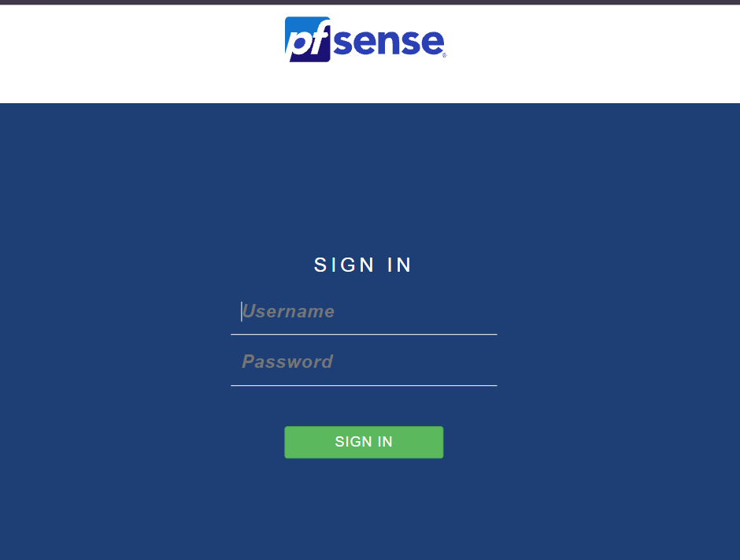

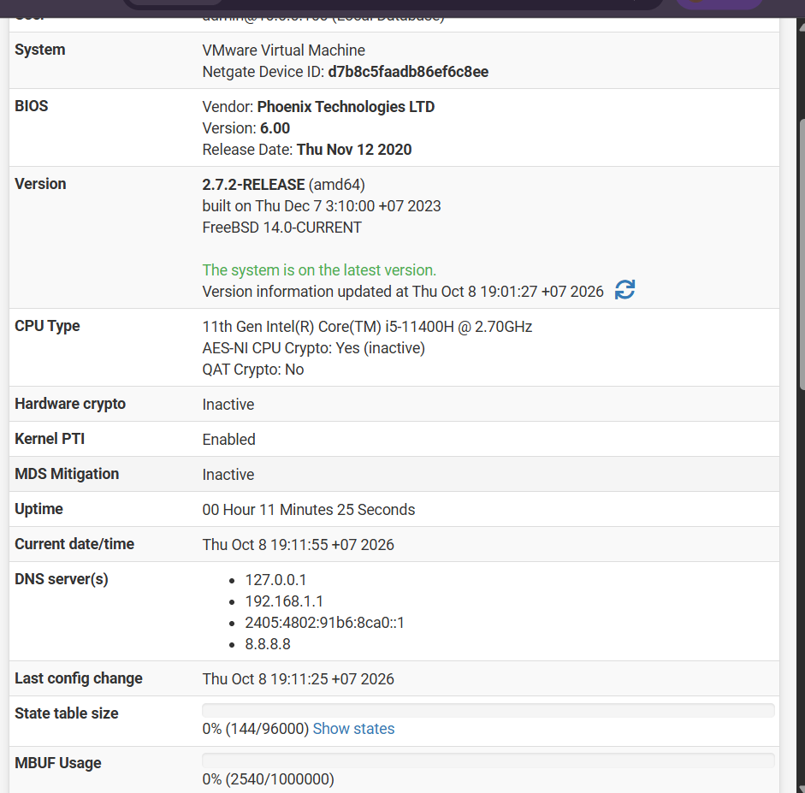

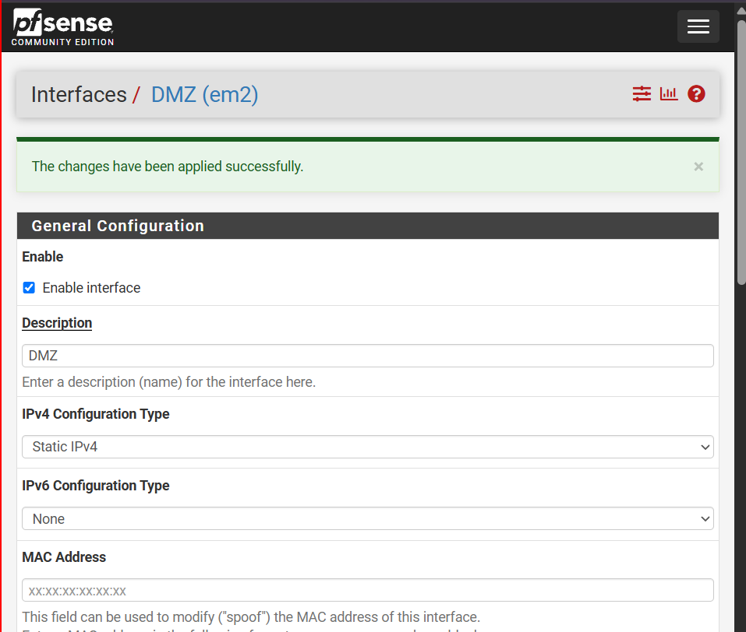

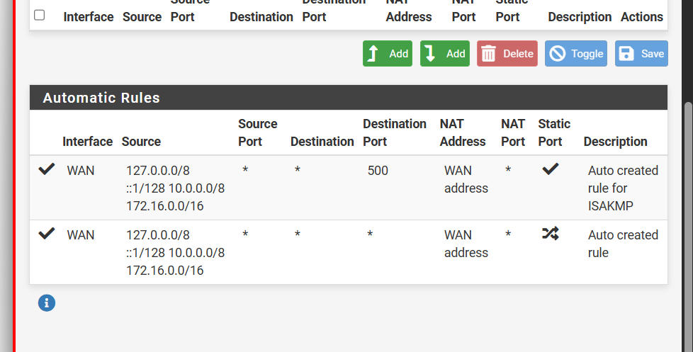
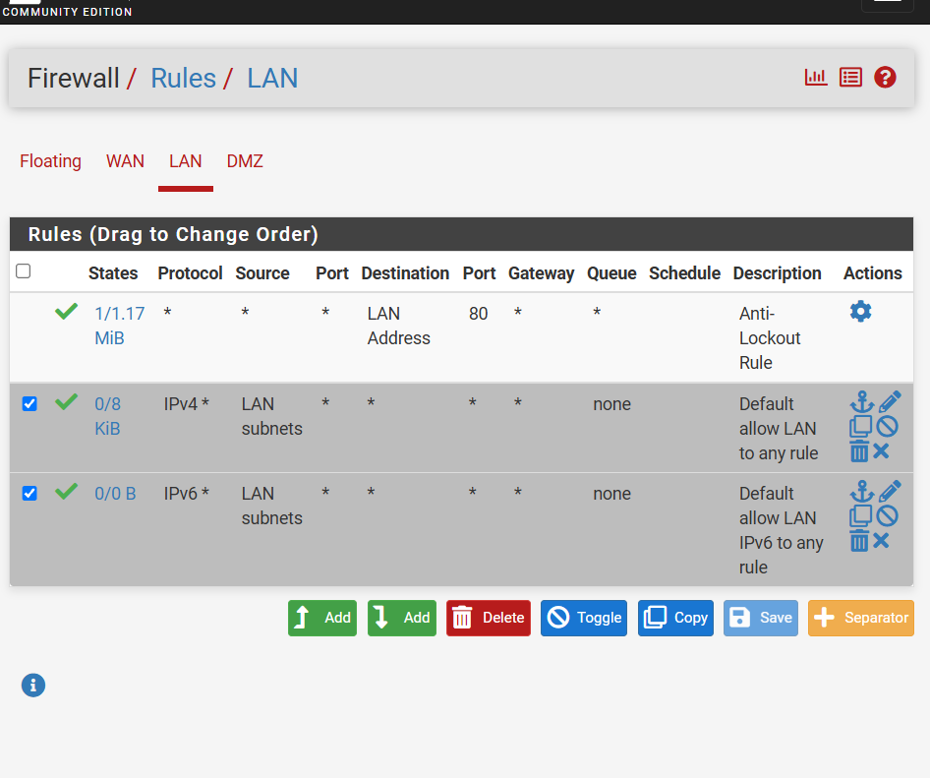
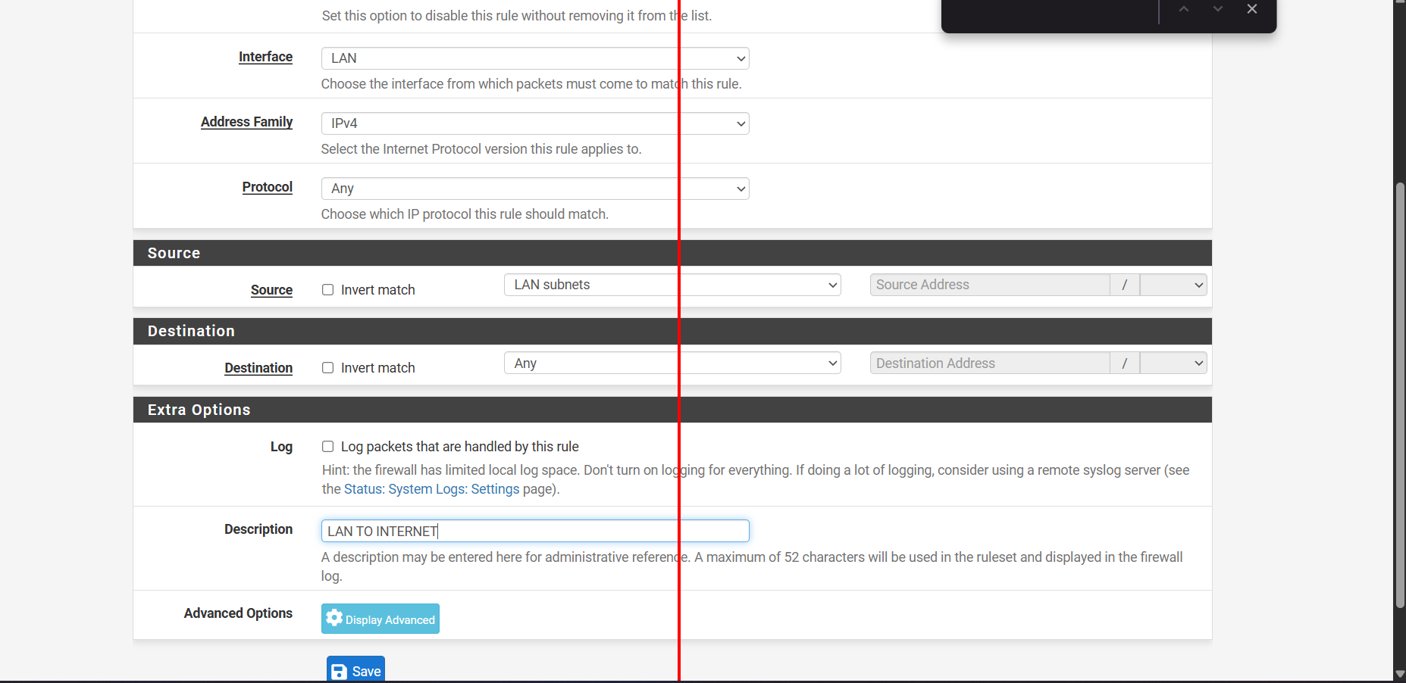

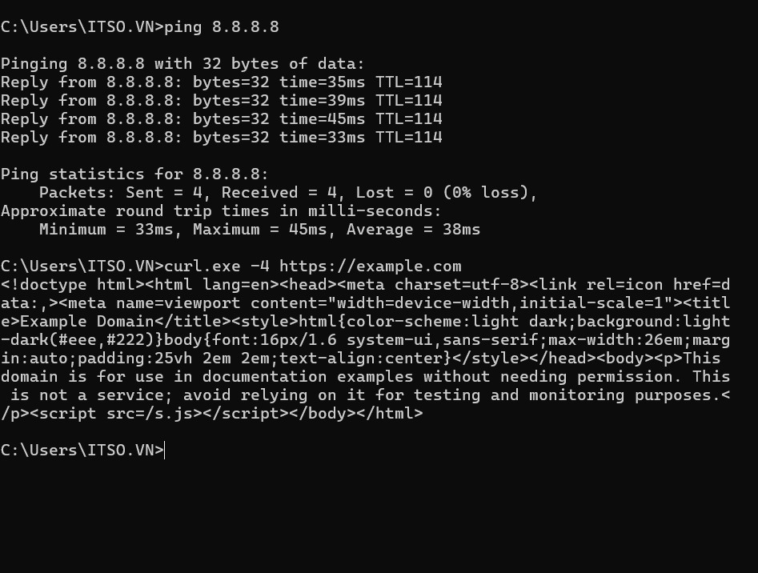
2.5. Tình huống 5 — Bật Logging và phân tích Firewall Log
a. Thiết lập ghi nhận nhật ký (Logging)
- Chọn chỉnh sửa rule Block ICMP hoặc Block DMZ to LAN, tích chọn mục: Log packets that are handled by this rule.
- Tiến hành kích hoạt các gói tin bị chặn (gửi lệnh ping).
b. Kết quả đọc Log
- Truy cập vào Status > System Logs > Firewall.
- Hệ thống ghi nhận rõ ràng sự kiện với biểu tượng dấu X màu đỏ (Block): chi tiết IP nguồn, IP đích, giao thức ICMP/TCP và số hiệu rule chặn.
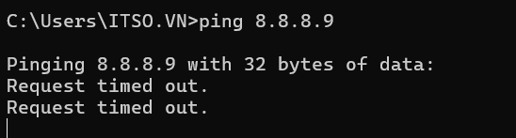
PHẦN 3. TRẢ LỜI CÂU HỎI BÀI LAB (Mục D)
Câu 1: Phân biệt vai trò của NAT và firewall rule trong mô hình.
- NAT (Network Address Translation): Có nhiệm vụ chuyển đổi địa chỉ IP và số hiệu cổng (Port) giữa các vùng mạng khác nhau (chuyển địa chỉ private trong LAN/DMZ thành địa chỉ public trên cổng WAN để truy cập Internet, hoặc chuyển hướng kết nối từ bên ngoài vào dịch vụ máy chủ nội bộ qua Port Forwarding). NAT chỉ thực hiện biến đổi gói tin, không trực tiếp quyết định việc cho phép hay ngăn cấm gói tin đi qua.
- Firewall Rule: Đóng vai trò là bộ lọc chính sách bảo mật. Dựa trên các thông số như IP nguồn, IP đích, giao thức và cổng dịch vụ, Firewall Rule quyết định gói tin có được phép (Pass) hay bị loại bỏ (Block/Reject) khi đi qua tường lửa.
Câu 2: Vì sao nên tách máy chủ Web/Mail/FTP vào vùng DMZ thay vì đặt trực tiếp trong mạng LAN?
- Vùng DMZ (Demilitarized Zone) đóng vai trò là vùng đệm an toàn trung gian. Các dịch vụ công khai như Web, Mail rất dễ trở thành mục tiêu tấn công trực tiếp từ Internet. Nếu đặt các máy chủ này trong LAN, kẻ tấn công khi chiếm được quyền kiểm soát máy chủ sẽ dễ dàng xâm nhập sâu vào toàn bộ hệ thống máy trạm và máy chủ quản trị nội bộ. Khi đặt tại DMZ và kết hợp với chính sách chặn DMZ truy cập vào LAN, ngay cả khi máy chủ DMZ bị xâm phạm, kẻ tấn công vẫn bị cô lập và không thể mở rộng phạm vi tấn công vào mạng nội bộ.
Câu 3: Nếu một rule Block nằm dưới một rule Pass tổng quát thì kết quả có thể như thế nào?
- Tường lửa pfSense áp dụng cơ chế đánh giá theo thứ tự từ trên xuống dưới theo nguyên tắc khớp đầu tiên (First-match basis). Khi một gói tin đi vào interface, nếu nó đã khớp với điều kiện của rule Pass tổng quát nằm ở trên thì gói tin đó sẽ được cho phép đi qua ngay lập tức mà không cần so khớp với các rule bên dưới. Do đó, rule Block nằm phía dưới sẽ hoàn toàn bị vô hiệu hóa (không bao giờ được thực thi).
Câu 4: Muốn chặn ping nhưng vẫn cho phép truy cập Web, cần cấu hình các rule nào?
Cần cấu hình tối thiểu hai rule và sắp xếp theo thứ tự sau:
- Rule 1 (ở trên): Block, Protocol là ICMP, Source là mạng nguồn (LAN/DMZ), Destination là Any.
- Rule 2 (ở dưới): Pass, Protocol là TCP, Source là mạng nguồn, Destination là Any, Destination Port Range chọn cổng 80 (HTTP) và 443 (HTTPS). (Lưu ý cần bổ sung thêm rule Pass cho cổng 53 UDP/TCP nếu hệ thống cần phân giải tên miền DNS).
Câu 5: Tính năng Logging của firewall giúp ích gì trong quá trình xử lý sự cố?
- Giúp người quản trị xác định chính xác gói tin đang bị chặn bởi rule nào (default rule hay do rule tự tạo).
- Giúp phát hiện các hành vi quét cổng bất thường hoặc các nỗ lực xâm nhập mạng trái phép.
- Hỗ trợ quá trình phân tích (troubleshooting) để biết luồng dữ liệu mạng có thực sự đến được tường lửa hay không và lý do bị từ chối kết nối.
Câu 6: Nêu ít nhất ba biện pháp củng cố an toàn (hardening) cho pfSense trong mô hình này.
- Thay đổi thông tin xác thực và cổng dịch vụ mặc định: Đổi mật khẩu tài khoản admin mặc định thành mật khẩu có độ phức tạp cao, đồng thời đổi cổng truy cập giao diện quản trị WebGUI từ cổng chuẩn 443 sang một cổng ngẫu nhiên.
- Kích hoạt tính năng chặn mạng rác trên WAN: Bật lại hai tùy chọn Block private networks (RFC1918) và Block bogon networks trên Interface WAN khi triển khai thực tế ngoài Internet để ngăn chặn các gói tin giả mạo địa chỉ nguồn.
- Thắt chặt truy cập quản trị: Giới hạn quyền truy cập trang quản trị WebGUI/SSH chỉ cho phép một địa chỉ IP quản trị duy nhất (Management Host) trong mạng LAN thay vì cho phép toàn bộ dải mạng LAN.

